Tenda W316R
IP-адрес роутера в локальной сети — 192.168.0.1, адрес веб-интерфейса — http://192.168.0.1, логин admin, пароль — оставляем поле пустым. В Веб-интерфейсе видим вот такой мастер быстрого конфигурирования, используемый для быстрой базовой настройки роутера Tenda W316R:
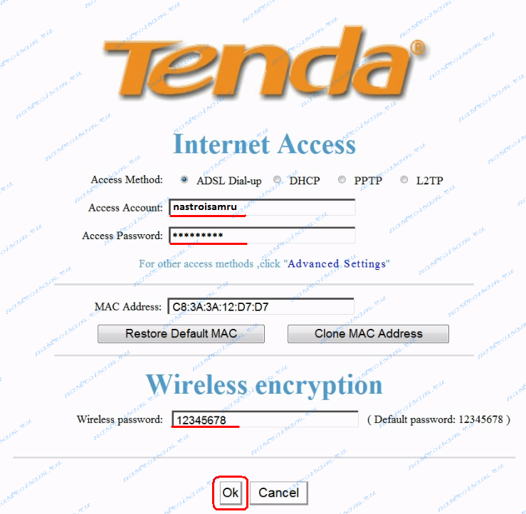
расширенные настройки роутера Tenda W316R. Для этого надо кликнуть на ссылку Advanced Settings ( Дополнительная установка) в правом верхнем углу экрана.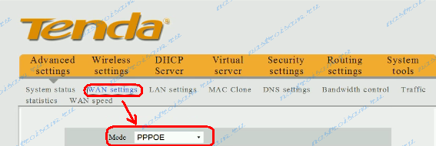
Остается указать логин и пароль на доступ в Интернет выданные Вам провайдером:
Mode-PPPoE
Access Account-Логин из договора
Access Password-пароль из договора
Устанавливаем точку-Connect Automaticaly
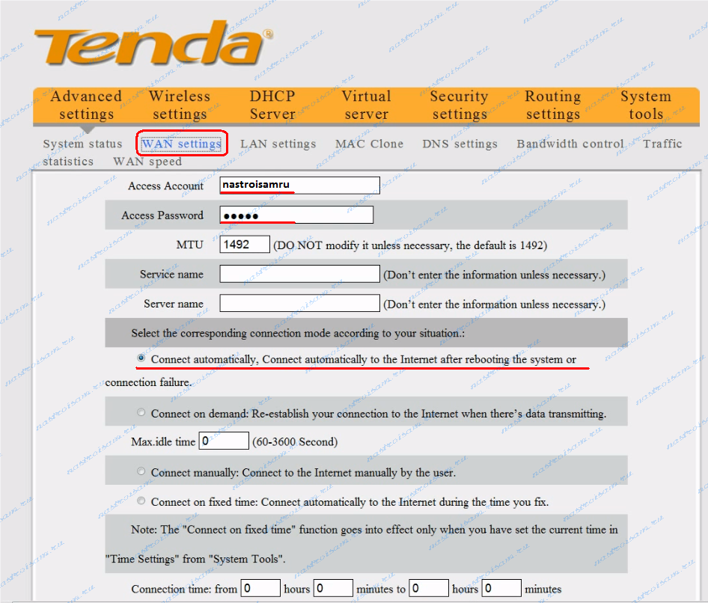

Настройка WiFi на Tenda W316R.
Для настройки WiFi на Tenda W316R переходим в раздел Wireless Settings (Установка беспроводной сети) -> Wireless Basic Settings (Основные установки беспроводной сети) :
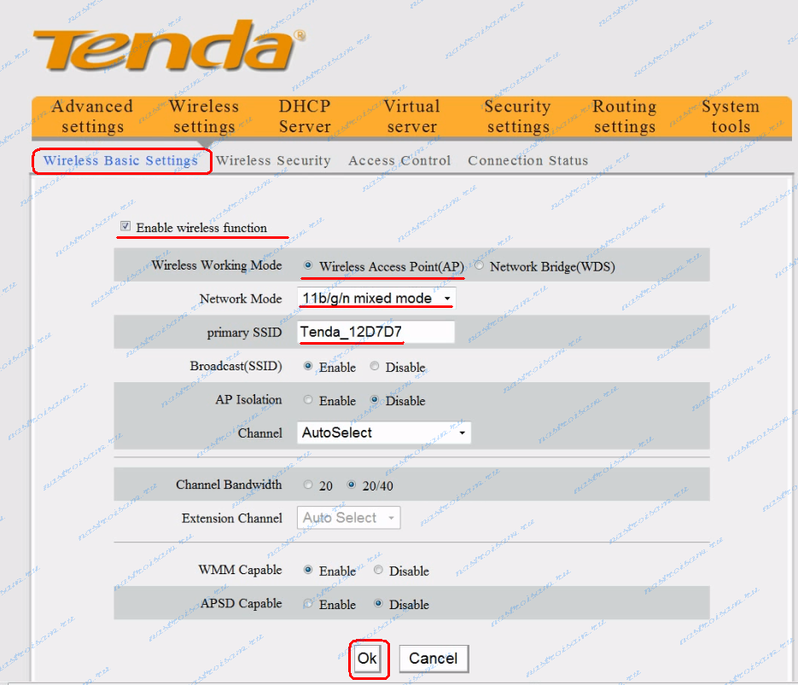
Проверяем чтобы стояла галка Enable Wireless function (Включение беспроводной функции). Режим работы WiFi надо выбрать Wireless Access Point AP (Беспроводная точка доступа AP), сетевой режим смешанный — 11b/g/n mixed, а в поле Primary SSID надо прописать имя создаваемой беспроводной сети. В русской локализации китайцы видимо не нашли вариантов перевода Primary SSID. Остальное оставляем без изменений, нажимаем кнопку ОК.
Переходим в раздел Wireless Security (Безопасность беспроводной сети):
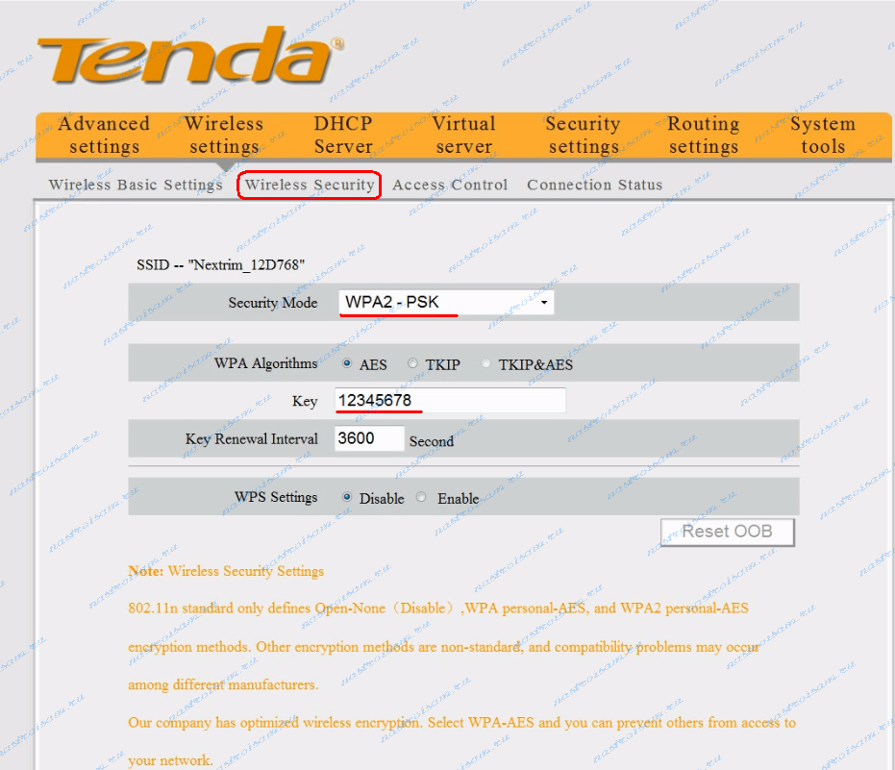
Security Mode (Режим безопасности) надо указать WPA2-PSK вместо установленного по умолчанию WPA-PSK. В поле Key(Ключ) надо прописать ключ безопасности беспроводной сети WiFi - им может быть любая буквенная, цифирная или смешанная последовательность не короче четырех символов.
Нажимаем кнопку OK.

